Instalasi Jaringan Cluster di Linux

Onno W. Purbo

Clustering menjadi menarik terutama untuk menaikan kemampuan prosesing data dan redundansi sistem. Pada kesempatan ini saya akan jelaskan hasil percobaan saya melakukan clustering di Linux.

Yang saya gunakan adalah:

Red Hat Linux versi 9
OpenMosix
OpenMosix-Tools
OpenMosixView

Saya gunakan RedHat Linux versi 9 dengan asumsi bahwa kebanyakan software-software experimen di Linux mempunyai RPM yang tinggal di install saja di RedHat Linux 9.

Sebetulnya masih banyak software lain yang dapat digunakan untuk melakukan clustering. Saya menggunakan OpenMosix karena tampaknya OpenMosix yang di adopsi sebagai software clustering yang terbaik di Linux.

Sebagian software clustering cukup mudah untuk di instalasi dan dapat di lakukan menggunakan CDROM saja, seperti KnoppixCluster. Saya pikir akan lebih sulit nantinya untuk di customize dan di jalankan secara dedicated. Lebih baik agak susah di awal menggunakan RedHat Linux versi 9 dan mungkin harus mengcompile dll, tapi lebih mudah di kemudian hari jika untuk mengcustomize untuk keperluan tertentu.

Installing RedHat Linux

Proses instalasi RedHat Linux versi 9 untuk keperluan Clustering tidak banyak yang istimewa. Yang saya agak berbeda dengan yang instalasi biasa hanya

- menginstall beberapa server yang akan saya butuhkan untuk eksperimen, terutama postfix, imap yang rencananya akan dibuat cluster mail server.
- menginstall semua fasilitas untuk mengcompile kernel & software, karena saya akan mengcompile ulang kernel yang ditune untuk clustering.

Proses instalasi RedHat sendiri tidak sukar karena praktis lebih banyak menekan Next dan mencontreng software yang ingin kita install saja.

Selanjutnya kita perlu mengambil beberapa software tambahan, menginstalasi dan mengkonfigurasinya agak cluster yang ingin kita buat dapat beroperasi.

Mengambil Software Untuk Clustering

Software clustering openmosix cukup mudah untuk di peroleh kebanyakan di Source Forge http://www.sf.net/

Software yang perlu di ambil adalah:
- openmosix
- openmosix-tools
- openmosixview

OpenMosix dapat di ambil dari http://openmosix.sourceforge.net/ Saya sendiri mengambil banyak software yang akhirnya saya gunakan adalah source kernel RPM openmosix untuk versi kernel 2.4.24 dengan nama file openmosix-kernel-source-2.4.24-openmosix2.i386.rpm

Sebetulnya OpenMosix juga tersedia untuk kernel yang lebih tinggi, hanya saja ternyata pada source openmosix versi kernel 2.4.26 tidak tersedia lagi openMosix File System oMFS yang memungkinkan semua komputer untuk saling melihat harddisk / filesystem masing-masing sehingga semua komputer dapat melihat semua harddisk sebagai satu kesatuan. Tapi memang ada bahaya security disini.

OpenMosix-tools juga dapat di ambil dari tempat yang sama http://openmosix.sourceforge.net/ dengan nama openmosix-user. Yang kemudian akan di arahkan ke openmosix-tools. Saya mengambil versi terakhir yaitu 0.3.6. File yang di ambil cukup RPM-nya yaitu openmosix-tools-0.3.6-2.i386.rpm.

OpenMosixView memungkinkan kita untuk melihat berbagai aktifias di cluster openmosix yang kita install. Kita dapat mengambil software tersebut dari web openmosixview, yaitu, http://www.openmosixview.com. RPM untuk RedHat Linux versi 9 dapat di ambil dari bagian download http://www.openmosixview.com/download.html. Saya menggunakan versi terakhir yaitu versi 1.5 dengan RPM openmosixview-1.5-redhat90.i386.rpm.

Cara Instalasi OpenMosix

Saya mengambil cara yang agak berat untuk menginstalasi openmosix yaitu dengan cara menginstalasi source code Linux dan mengcompile kernel openmosix di RedHat Linux versi 9. Langkah yang dilakukan adalah sebagai berikut:

- Instal source kernel openmosix, dalam hal ini kernel versi 2.4.24 (bukan versi terakhir 2.4.26), caranya:

# rpm -ivh openmosix-kernel-source-2.4.24-openmosix2.i386.rpm

- Pindah ke directory source code kernel openmosix yang dibuat oleh RPM

# cd /usr/src/linux-2.4.24-openmosix2

- Compile menu untuk konfigurasi kernel

# make menuconfig

- Aktifkan openmosix melalui menu konfigurasi kernel. Bagian yang agak membuat rewel operasi openmosix adalah bagian Stricter Security on openMosix port, saya biasanya mendisable bagian ini hingga memudahkan operasi openmosix memang agak berbahaya secara security. Total konfigurasi tampak seperti pada gambar
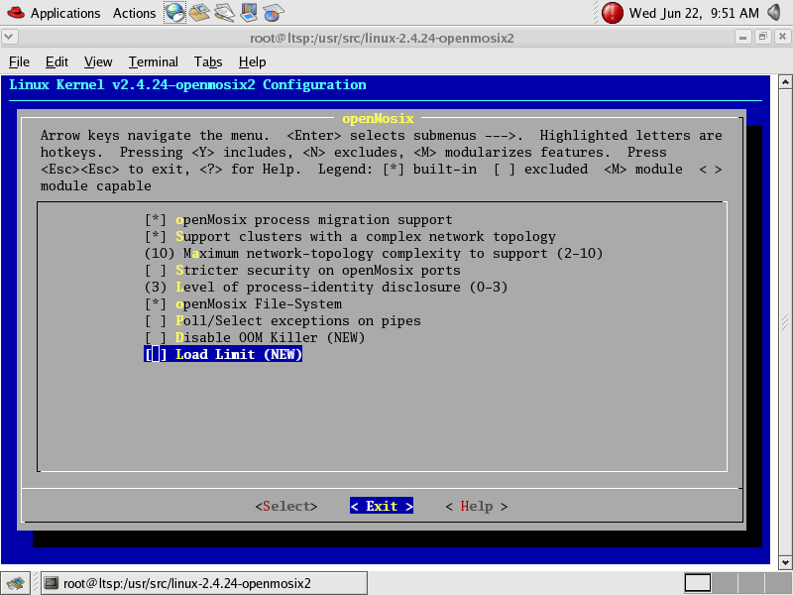

- Compile kernel melalui perintah

# make dep bzImage modules modules_install install

- Perbaiki boot loader agar dapat booting secara benar, default bootloader yang digunakan oleh RedHat adalah Grub. Kita dapat mengkonfigurasi grub dengan cara mengedit isi file /etc/grub.conf. Contoh isi grub.conf tampak berikut ini,

# grub.conf generated by anaconda
#
# Note that you do not have to rerun grub after making changes to this file
# NOTICE: You do not have a /boot partition. This means that
# all kernel and initrd paths are relative to /, eg.
# root (hd0,2)
# kernel /boot/vmlinuz-version ro root=/dev/hda3
# initrd /boot/initrd-version.img
#boot=/dev/hda
default=1
timeout=10
splashimage=(hd0,2)/boot/grub/splash.xpm.gz
title Red Hat Linux (2.4.24-openmosix2)
root (hd0,2)
kernel /boot/vmlinuz-2.4.24-openmosix2 ro root=/dev/hda3
initrd /boot/initrd-2.4.24-openmosix2.img
title Red Hat Linux (2.4.20-8)
root (hd0,2)
kernel /boot/vmlinuz-2.4.20-8 ro root=LABEL=/ hdc=ide-scsi
initrd /boot/initrd-2.4.20-8.img
title Windows
rootnoverify (hd0,0)
chainloader +1

- Edit entry dari Red Hat Linux (2.4.24-openmosix2), terutama bagian root=/dev/hda3. Kita perlu mencek dimana lokasi tepatnya dari kernel yang di instal. Saya biasanya menggunakan perintah # df untuk mengira-ngira lokasi kernel.

- Install openmosix-tools, menggunakan perintah

# rpm -ivh openmosix-tools-0.3.6-2.i386.rpm

- Install openmosixview menggunakan perintah

# rpm -ivh openmosixview-1.5-redhat90.i386.rpm

Selesai sudah proses instalasi openmosix, openmosix-tools dan openmosixview. Langkah selanjutnya adalah mengkonfigurasi dan mengoperasikan openmosix.

Konfigurasi OpenMosix

Pada dasarnya tidak terlalu banyak yang perlu di konfigurasi agar openmosix dapat beroperasi. Minimal sekali kita perlu melihat isi file /etc/openmosix.map. Kita dapat memasukan informasi berupa

MOSIX-#
IP address
jumlah node

contoh

1 192.168.0.3 1
2 192.168.0.4 1

yang berarti node mosix no 1 dengan jumlah node satu (1) buah menggunakan IP address 192.168.0.3, node mosix no 2 dengan jumlah node satu (1) buah menggunakan IP address 192.168.0.4.

Pada kenyataannya, openmosix mempunyai kemampuan untuk mendeteksi automatis komputer lain yang menjalankan openmosix di jaringan. Pengalaman saya menunjukan tanpa kita mengkonfigurasi /etc/openmosix.map, cluster akan beroperasi secara automatis dan mendeteksi keberadaan komputer lain di jaringan yang menjalankan cluster.

Untuk bermain lebih lanjut dengan openMosix saya mengaktifkan oMFS (openMosix File System) yang memungkinkan kita untuk melihat file system komputer cluster yang lain. Hal ini dilakukan dengan mengedit file /etc/fstab, dan menambahkan kalimat,

mfs_mnt /mfs mfs default 0 0

dengan cara demikian maka openMosix File System siap digunakan. oMFS hanya dapat digunakan jika di aktifkan pada kernel, hal ini hanya mungkin jika kita menggunakan kernel 2.4.24 atau yang lebih rendah, karena pada kernel 2.4.26 fasilitas oMFS di matikan karena alasan keamanan.

Selesai sudah konfigurasi openMosix dan kita dapat mengunakan openMosix untuk kebutuhan kita.

Memonitor operasional openMosix

Dalam memonitor operasional openMosix saya sangat di bantu oleh software openmosixview yang mempunyai banyak fasilitas. Saya biasanya menjalankan openmosixview dari shell menggunakan perintah

# openmosixview

yang akan mengaktifkan tampilan grafik openmosixview

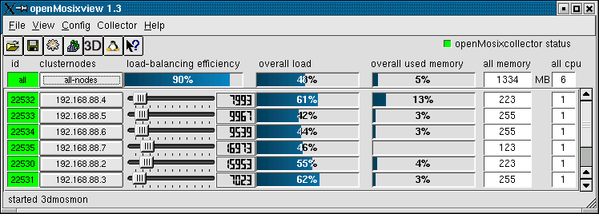
Dengan mengaktifkan openmosixview kita dapat langsung melihat node mana saja yang sedang beroperasi, IP address node tersebut, effisiensi loadbalancing, total beban, total memory yang yang digunakan, total memory yang ada, total CPU dll.

